Муниципальное общеобразовательное учреждение

средняя общеобразовательная школа № 43

муниципального образования Абинский район

Секция: «История»

Вклад моей семьи в изобретении газосварочного аппарата

Автор:

Серокурова Елена Борисовна, 9 класс,

МБОУ СОШ № 43 МБОУ СОШ №43, Абинский район,

ст.Холмская

Научный руководитель:

Емельяненко Софья Георгиевна, учитель истории и обществознания МБОУ СОШ № 43;

Абинский район,

ст.Холмская

ст.Холмская,

2016 год

Содержание

Введение………………………………………………………………………….3

1.Роль изобретения в СССР и России………………………………………….4

2.Работа моего прадедушки в годы Великой отечественной войны над изобретением сварочного аппарата**.**…………………………………………….7

3.Заключение……………………………………………………………………..9

4.Список литературы……………………………………………………………10

5.Приложения

**Введение**

Трудный и тернистый путь, пройденный человечеством, начиная с глубокой древности и заканчивая сегодняшним днем, можно описать по-разному. Этот путь можно отразить через историю жесточайших войн и потрясений или удивительно прекрасную историю литературы и искусства, а можно смотреть через призму величайших событий, которые потрясли мир и великих людей, которые изменили мир. Нелегкий путь, пройденный человечеством с его пытливым острым умом, можно проследить и через историю его величайших открытий и изобретений, внедрение которых привело к значимым изменениям в жизни всего общества, изменило взгляды на мир. И сегодня жизнь не стоит на месте, она тесно связана с техническим прогрессом, с внедрением новых технологий, новых изобретений и открытий. Есть много устаревших технологий, которые уже давно стали историей. Есть такие древнейшие открытия, как огонь, бумага, колесо и другие, которые нужны были человеку, чтобы выжить, равноценных им нет до сих пор. Несмотря на то, что прошли тысячелетия, наука давно ушла вперед, эти открытия остаются для нас самыми важными и значительными. Новейшие изобретения могут изменить наши взгляды на мир. Что можно считать изобретением? Кто-то скажет, что изобретением является сама идея, изложение принципа, другие считают изобретением создание работающей модели, у третьих изобретением станет модель, внедренная в производство. И кого в этом случае стоит считать автором изобретения? Вся история открытий доказала, что изобретателем по праву следует считать не сделавшего «удивительное открытие», а того, кто придал ему «практическую ценность». И, если великий изобретатель, взяв какую-то неразработанную идею, возможно даже не свою, путем долгого и упорного труда, преодолев массу препятствий, сумел довести ее до «практической ценности», тогда она становится по-настоящему «изобретением».

1. **Роль изобретения в СССР и России**

Человечество не смогло бы существовать без постоянного прогресса, нахождения и внедрения новых технологий, изобретений и открытий. Сегодня многие из них уже устарели и в них нет необходимости, другие же, как колесо, служат до сих пор.

Водоворот времени проглотил многие открытия, а некоторые дождались своего признания и внедрения лишь спустя десятки и сотни лет. Проводились многочисленные вопросы с целью выяснить, какие же изобретения человечества являются самыми значительными.

В истории развития советского изобретательства период 1924 - 1931 гг. — так называемый «патентный период» — занимает особое место. В связи с переходом от военного коммунизма к новой экономической политике в нашей стране возник новый хозяйственный механизм, основанный на самостоятельности предприятии, на дальнейшем развитии товарно-денежных отношений, на конкурентных отношениях между предприятиями. Он требовал своего закрепления в виде новой патентной охраны изобретений. Разработанный в 1921—1924 гг. и принятый 12 сентября 1924 г. Закон «О патентах на изобретения» был приспособлен к условиям производства с привлечением частного капитала к хозяйственному строительству и на условиях и в границах, установленных советской властью. Патентным законом 1924 г. предусматривалась только одна форма охраны изобретений — патент, право на изобретение закреплялось за патентообладателем.[5]

В годы войны 1941-1945 движение изобретателей и рационализаторов поднялось на новую качественную ступень. В этот период оказалось возможным осуществлять то, что в другое время было бы немыслимо. Так, в отдел изобретений Наркомата обороны СССР только за период с 22 июня по 9 сентября 1941 года поступило 1446 секретных и 3727 несекретных разработок, в то время как с начала года по 22 июня их было соответственно 1492 и 3090.

В тяжёлых условиях военного времени движение изобретателей и рационализаторов развернулось как на фронте, так и в тылу. Устремления учёных, инженерно-техническая мысль, рабочая смекалка были направлены на то, чтобы в самые сжатые сроки, которые порой представлялись нереальными, решить сложнейшие производственные вопросы, обеспечить техническое превосходство над врагом. Особенно трудными были первые месяцы войны. В сложных условиях военного времени необходимы были новый подход, новые решения всех научно-технических и производственных задач.

Истории известны такие имена, как Ю.Е. Максарев (председатель Госкомизобретений, производство легендарного танка Т-34 в Нижнем Тагиле); И.А. Ларионов(изобретатель новой лёгкой бомбы кумулятивного действия.); А. Александров(академик наук) и И. Курчатов(глава атомной науки СССР) - составляли инструкции морякам по изобретённой ими противоминной защите; П.Л. Капица (рациональный и безопасный метод обезвреживания неразорвавшихся фугасных бомб) и это только несколько представителей рационализаторов, помогавших в тылу советскому отечеству в борьбе с фашизмом.[3, с.17-36]

В России также изобретены множество технических средств, изменившие историю человечества: талантливый русский ученый Д.И. Виноградов открыл секрет изготовления фарфора, русский ученый-агроном А.Т. Болотов предложил использовать многопольные системы в земледелии взамен патриархальному трехполью, ученый с мировым именем В.Н. Ипатьев работал в области органической химии, и открыл гетерогенный катализ, Н.И. Кибальчич за несколько дней до казни разработал проект реактивного летающего аппарата для полета в космос, персональный компьютер, по мнению некоторых авторов, был изобретен в 1968 году советским конструктором А.А. Гороховым, который назывался «программирующий прибор» и многие другие открытия и изобретения.[1, ст.252]

Тема исследования **актуальна.** Воспитывая гражданско-патриотическую молодежь, необходимо помнить о тех, кто в годы Великой отечественной войны, не жалея ни сил, ни времени, отдавали всего себя не только сражаясь на поле брани, но и в тылу, изобретая технические возможности для победы над немецко-фашисткими захватчиками.

Для нашей семьи Серокуровых есть одно очень важное изобретение – изобретение моего прадедушки Плотникова Георгия Сергеевича.

**Целью** моей работы является возможность показать на примере моей семьи, какую роль играло изобретение в Советском союзе и России, в прошлом и настоящем.

Исходя из поставленной цели, были поставлены **задачи:**

1.Проанализировать материалы семейного архива

2.Познакомиться с толкованием новых понятий

3.Системаизировать полученные знания

**Методы исследования:** изучение и анализ семейных фото и документальных источников и Интернет-ресурсов, систематизация и обобщение воспоминаний моей бабушки.

**Объект исследования**: биография моего прадеда Плотникова Г.С. ,его изобретение в годы Великой отечественной войны.

**Научная новизна** исследовательской работы заключается в сборе информации о наличии таких же семей и их изобретений и пополнении уголка боевой славы в школьной библиотеке в разделе «Труженики тыла»

**Практическая значимость** исследовательской работы состоит в возможности использовать её положения и выводы для проведения внеклассных мероприятий, в преподавании уроков истории и краеведения.

**Место исследования**: станица Холмская Абинского района МБОУ СОШ № 43

**Сроки исследования:** 3 года

**2. Работа моего прадедушки в годы Великой отечественной войны над изобретением сварочного аппарата.**

Просматривая семейный архив, я обнаружила один очень важный документ – авторского свидетельство на изобретение ацетиленового генератора, зарегистрированного в Государственном реестре изобретений Союза ССР от 25 ноября 1955 года. Меня заинтересовала история появления такой семейной ценности, но еще больше всего поразило то, что правообладателем данного документа является мой прадедушка.

К сожалению, нашлось очень мало документальных подтверждений. О нем я знаю только со слов моей бабушки. Мною было проведено беседа - интервью, где моя бабушка рассказала все, что помнила о своем отце.

Вот некоторые вопросы, которые я задавала бабушке:

**- Откуда родом наша семья?**

**-**Моя семья зародилась в старинном городе русском городе Царицин. Там же и женился Георгий Сергеевич на моей прабабушке в девичестве Абаповой Вере Дмитриевне (у нас в семейном архиве есть документ, датируемый 1 ноябрем 1936 года, подтверждающий запись о браке). Мой дедушка, моя бабушка, мои родители – все родились в этом городе и прожили там долгие годы. Город переименовали в Сталинград. Здесь родились мои бат, сестра и я

**-Коснулась ли вас Великая отечественная война?**

- Да, страшные годы войны коснулись и нас. На фронте воевал мой дядя, а папа (Плотников Георгий Сергеевич) работал на заводе, его не брали на фронт, у него была бронь

**- Какая бронь?**

- В то время нужны были талантливые люди и в тылу. Наша семья после моего рождения переехала на в Ростов-на-Дону. Работая в тресте «Южсталь-конструкция» сварщиком, прадедушка хотел облехчить труд рабочих, ускорить процесс в работе с металлом. Тогда же и пришла мысль о создании ацетиленового генератора, в будущем газосварочного аппарата. Его даже приглашали читать лекции студентам, поделиться своим опытом.

Папа был сварщиком, работал на стройках в Макеевке, Кутаиси. Они строили домны, мартеновские печи.

**- А как мой прадедушка изобрел газосварочный аппарат?**

- Как он работал над этим изобретением, я точно не знаю, была маленькой. Зато помню, что отец был первоклассный сварщиком, за это его не отправляли на фронт. Он изобрел ацетиленовый генератор,(Приложение 2) которым пользуются до сих пор. Правда, патент на изобретение (Приложение 1) мы получили уже после смерти отца. Папа ушел из жизни в 41 год, сказались военные тяготы: голод, холод, немцы, бомбежки…

Поговорив с бабушкой, я узнала еще много всего интересного о моем прадедушке и воспользовалась всемирной сетью Интернет, где обнаружила документальное подтверждение услышанных мною слов. [ 4]

**Заключение**

Любые изобретения играют огромную роль в жизни каждого человека. Начиная с обычной шариковой ручки и заканчивая космическими аппаратами, бороздящими просторы вселенной, от бесполезной вещицы такой, как куртка с кондиционером, до самой необходимой – телефон, интернет, порох и огнестрельное оружие, компьютер и так далее. Изобретения разного вида, разного назначения были отличными помощниками во все времена.

Однако так случается, мы современное поколение, зачастую забываем о тех великих изобретателях, чьи труды и достижения используем до сих пор. На примере своей семьи хотелось бы показать значимость одного из изобретений – газосварочного аппарата. Дорого воспоминание об этом изобретении от того, что над ним работал мой прадедушка и я, как прямой потомок, считаю своим долгом рассказать об этом открытии. Ведь создавался ацетиленовый генератор в условиях военного времени, под лозунгом «Все для фронта, все для победы».

На сегодняшний день очень хотелось, чтобы наряду со знаменитыми учеными – изобретателями находилось имя моего прадедушки- Плотникова Георгия Сергеевича.

**Список литературы**

1.Алексеев Г. М. Движение изобретателей и рационализаторов в СССР. 1917–1982. / Г. М. Алексеев. – 2-е изд., доп. – Москва : Мысль, 1983. – 252 с. : ил.

2. Арист Л. М. Жизнь изобретений / Л. М. Арист. – Киев : Техника, 1983. – 144 с. : ил.

3.Колесников А. П. Изобретатели приближали победу // Изобретательство. – 2010. – Т. X, № 5 – С. 17–26 : ил.

4. <http://patents.su/>

5. <http://www.inno-terra.ru/history>

Приложение 1

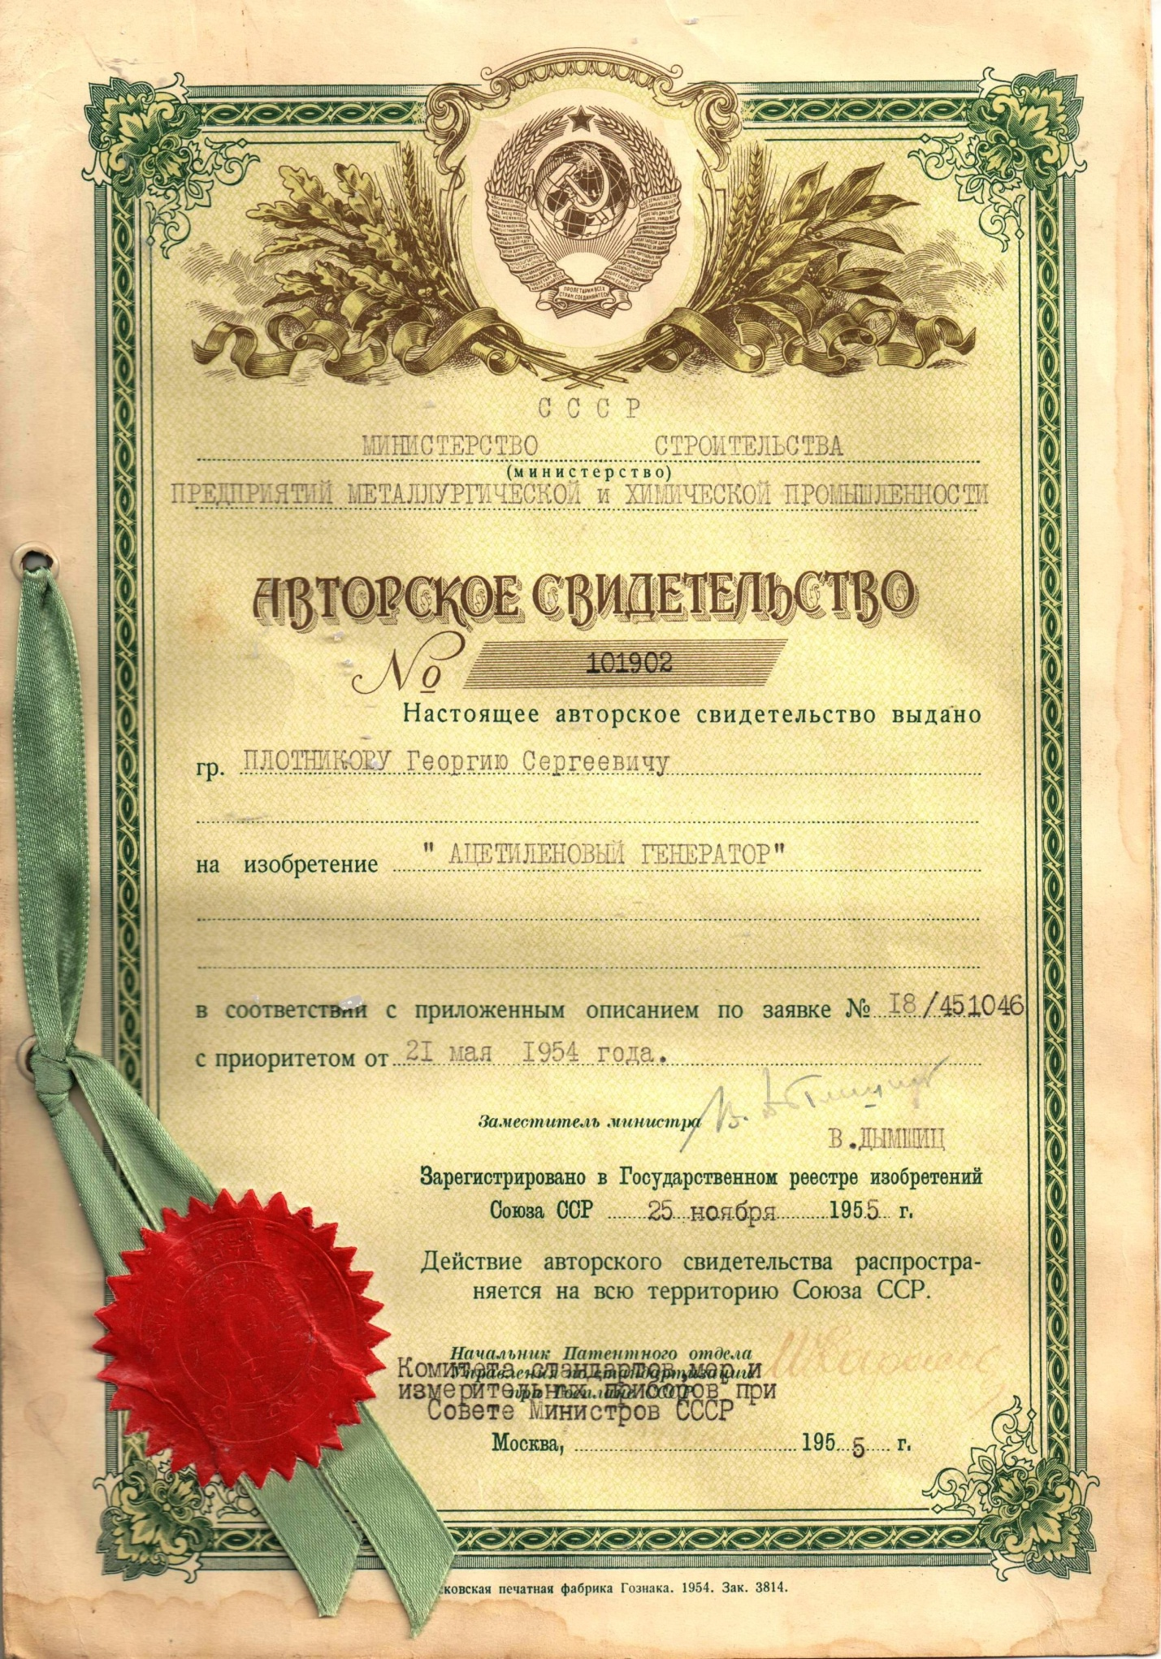

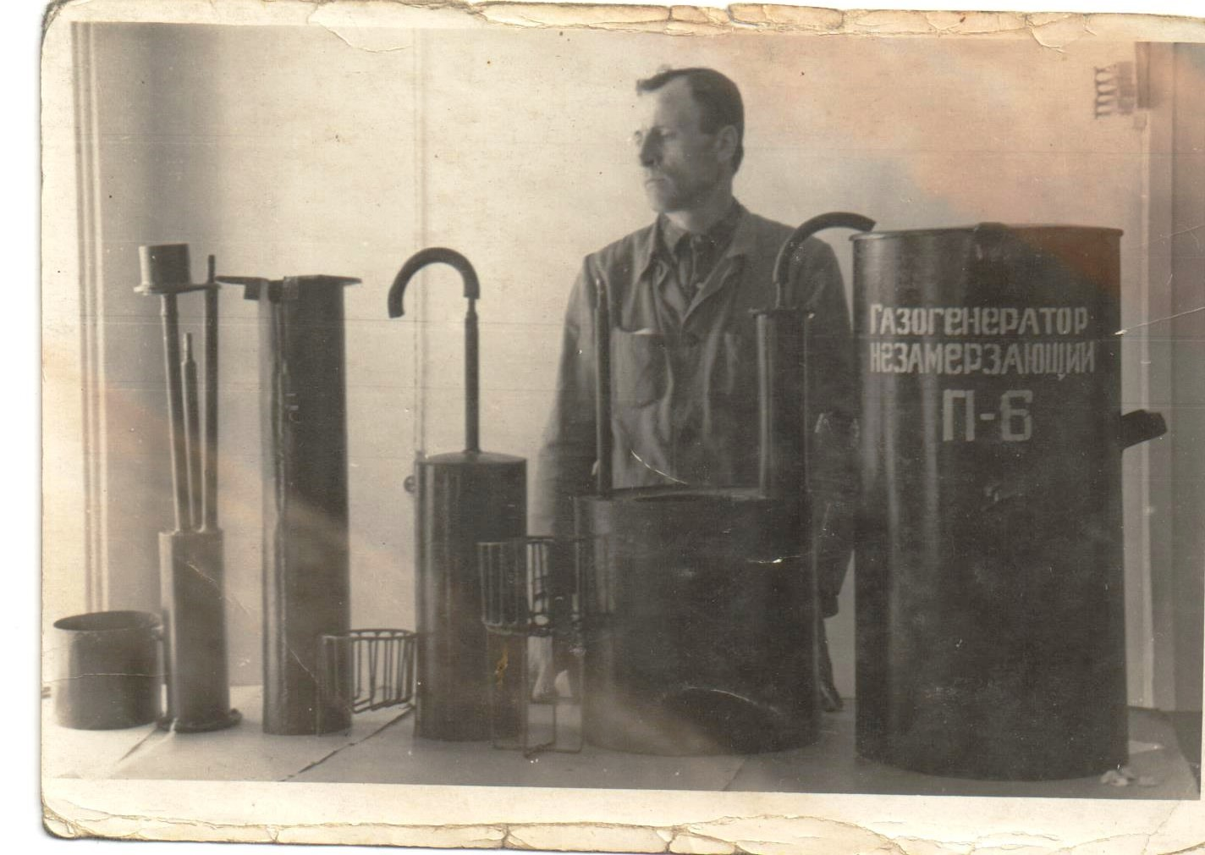Приложение 2